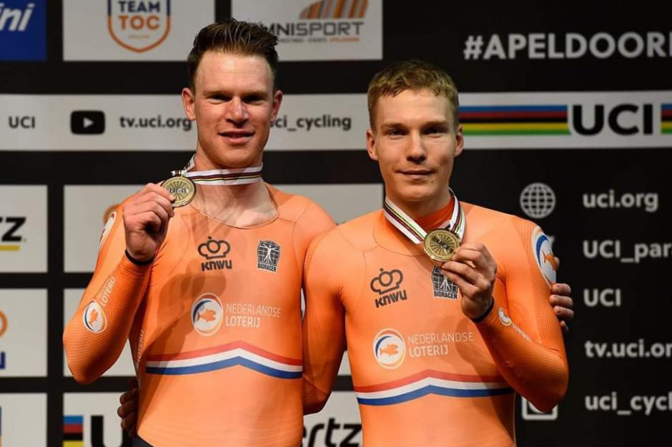  
Patrick Bos (links) – Tristan Bangma (rechts